MANUAL DE INSTALACION APLICACIÓN MOVIL
Introducción
La presente guía describe el proceso de instalación y configuración del entorno necesario para ejecutar y compilar la aplicación móvil desarrollada en Ionic + Angular, la cual forma parte del sistema general que comparte el mismo backend (Express.js) y base de datos (PostgreSQL) del sistema web.
El objetivo es que el usuario pueda ejecutar la aplicación móvil en su entorno local, realizar pruebas mediante el navegador o emulador, y finalmente generar el paquete de instalación para Android.
Requisitos del Sistema
Hardware mínimo
- Procesador: Intel i5 o equivalente
- Memoria RAM: 8 GB o superior
- Espacio libre en disco: mínimo 10 GB
- Sistema operativo: Windows 10 o superior (64 bits)
Software necesario
Verifica las versiones instaladas con:
- node -v
- npm -v
- ionic -v
- ng version
- git --version
Descarga del Código Fuente
Clona el repositorio desde GitHub: https://github.com/nestorabila/luciAPP
Ejecución del proyecto ionic
Paso 1: abrir el proyecto ionic en visual studio code, sino tiene depedendencias instalar “npm install” y posterior a eso se debe configurar proxy al puerto del back end

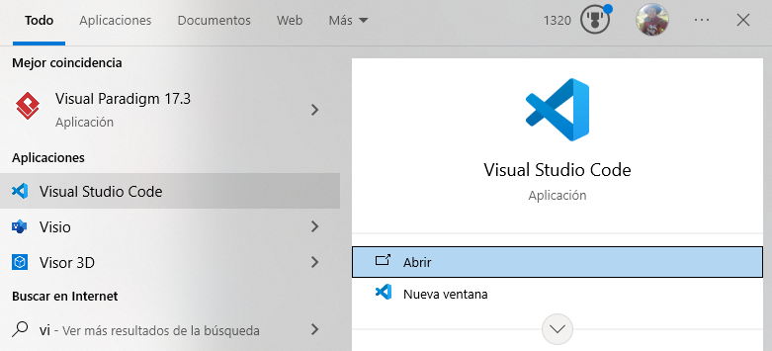
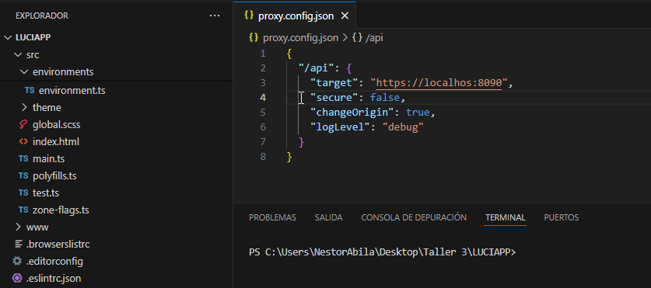
Paso 2: levantamos en entorno local el proyecto con el comando npm start
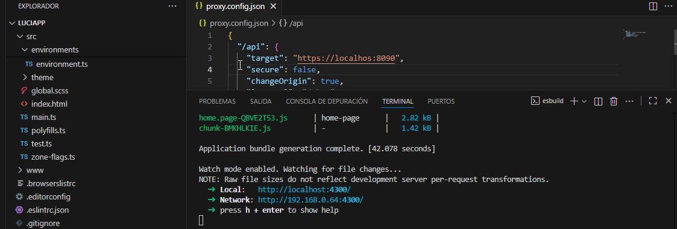
Paso 3. Verificamos desde navegador: http://localhost:4300/
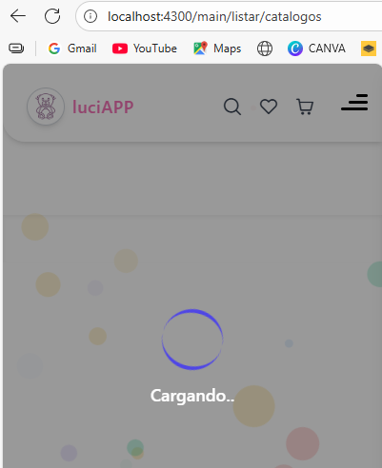

Compilación en Android studio
Paso 1: descargar Android studio desde el sitio oficial: Cómo descargar Android Studio y App Tools - Android Developers
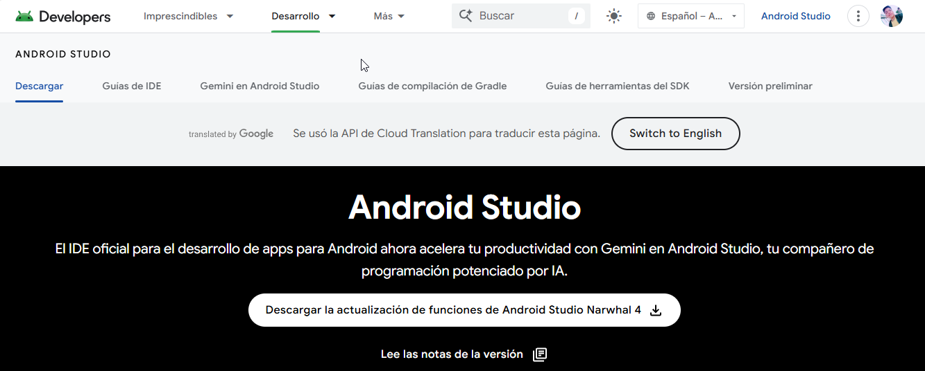
Paso 2: Una vez descargado, ejecutamos como administrador y presionamos “next>”
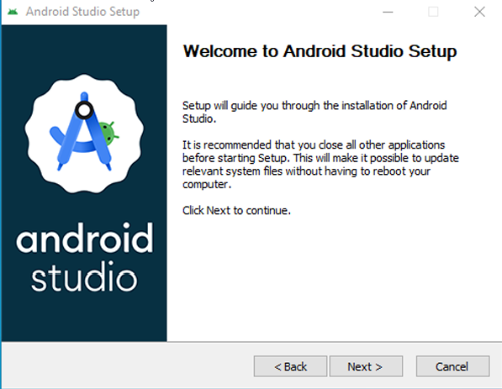
Paso 3: para todas las ventas que aparecen a continuación presionamos “next” y finalmente presionamos “install”

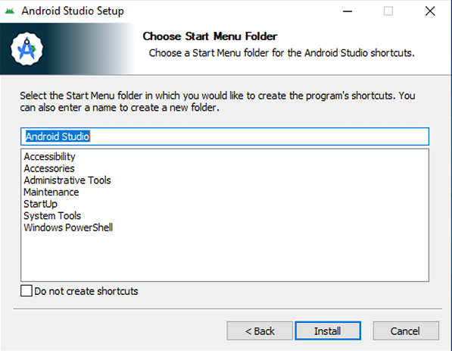
Paso 4. Una vez instalado nos despliega la venta, marcamos start y presionamos “finish”
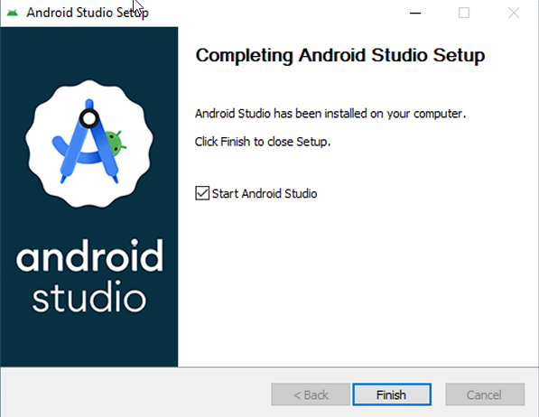
Paso 5: una vez presionado el botón “finish” el ordenador iniciara automáticamente Android studio, esto puede tardar unos minutos si el ordenador, de procesador bajo.
Si en caso no se inicia automáticamente, desde el panel inicio del ordenador podemos abrir
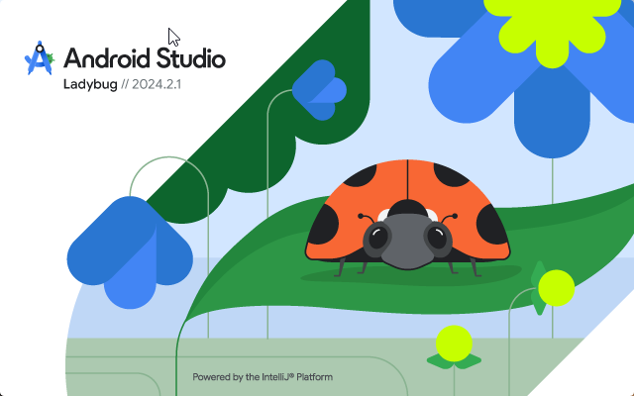

Paso 6: Instalamos los SDK necesarios para compilar el proyecto, presionamos next
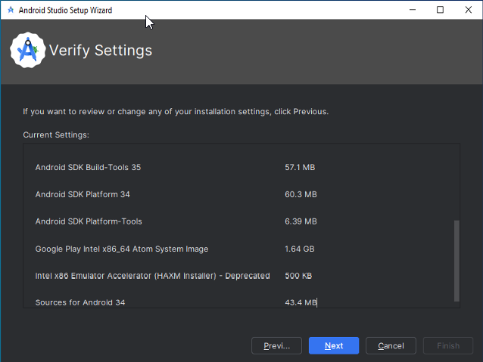

Paso 7: aceptamos los términos y condiciones y presionamos finish, con esto se instalará todos los SDK necesarios para ejecutar proyecto, puede tardar varios minutos si la conexión a internet no es estable, se recomienda tener internet estable
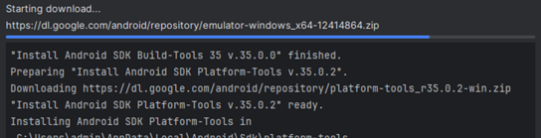
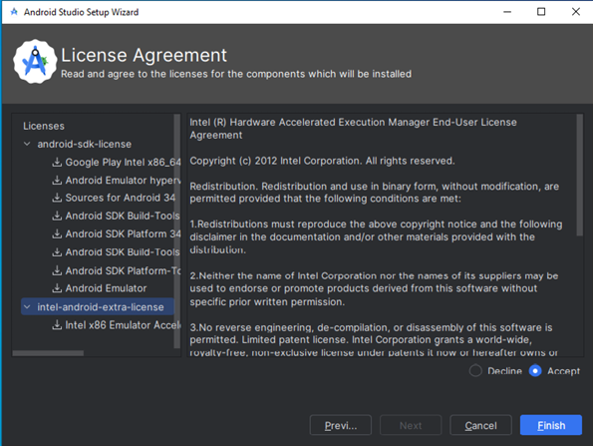
Paso 8. Una vez descargado SDK, ahora volvemos a visual studio code y desde la terminal compilamos el proyecto: ionic build
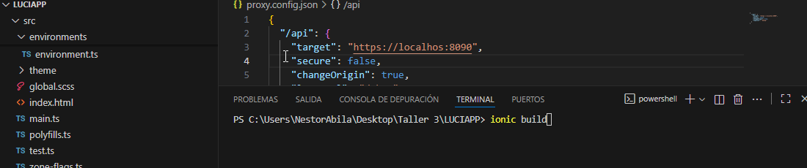
Paso 9: ahora sincronizamos: npx cap sync
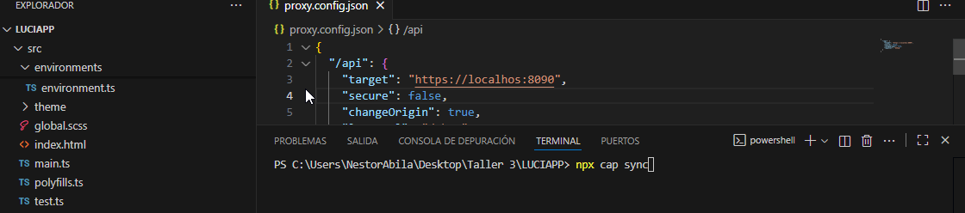
Paso 10: finalmente adicionamos a Android: npx cap add Android, ahora podemos observar que se creó una nueva carpeta en la raíz llamado “Android”
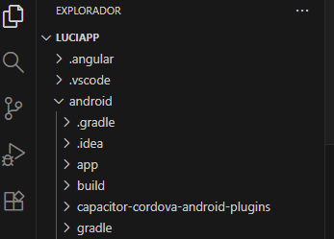
Paso 11: Con el proyecto listo, ejecuta el comando npx cap open android para abrirlo automáticamente en Android Studio, el cual debe estar instalado y configurado en tu equipo.
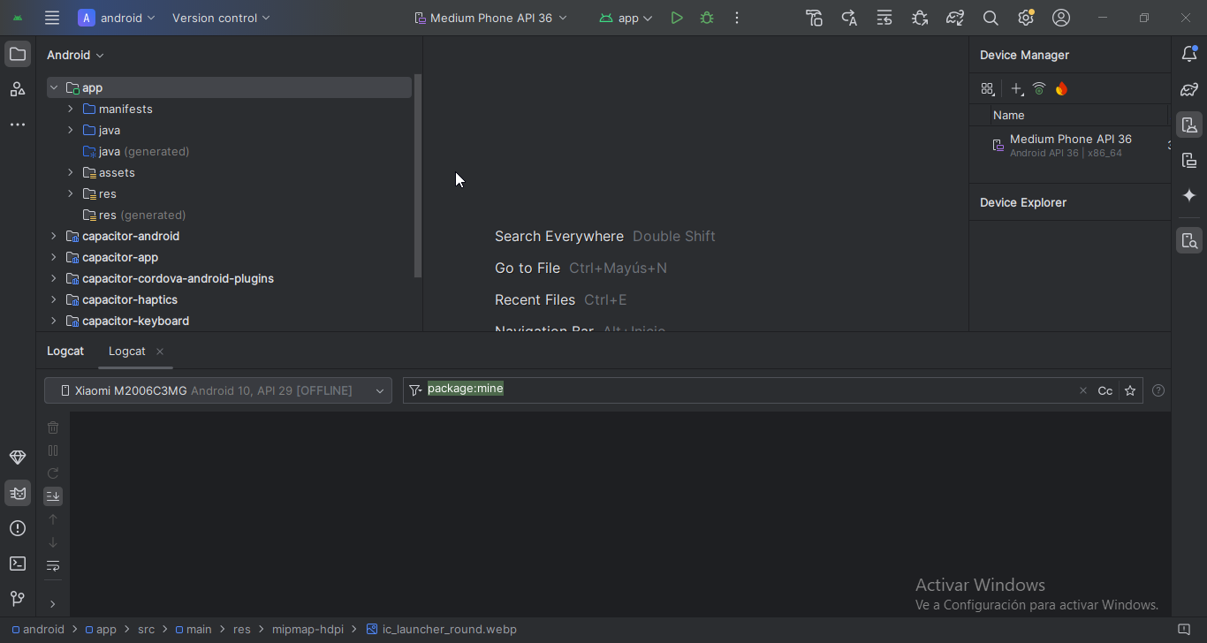
Paso 12. En este punto, la aplicación móvil ya está lista para ser ejecutada y probada. Desde Android Studio, en este caso vamos ejecutar mediante cable USB de forma directa en un teléfono móvil físico.
Una ves conectado UBS y que reconozca Android studio presionamos run
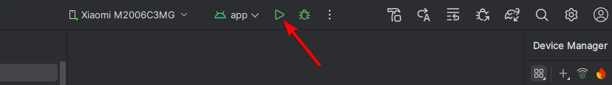
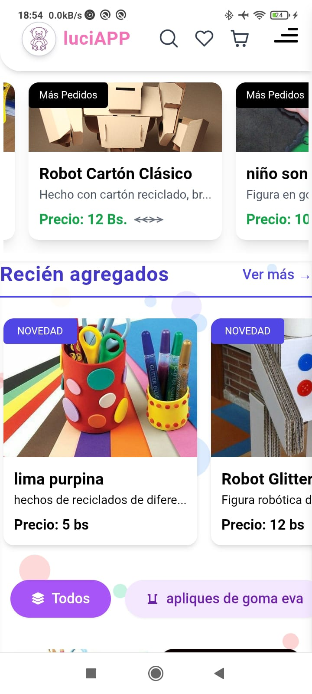
Paso 13: En nuestro teléfono móvil, nos pedirá que aceptemos los permisos de instalación y abrirá la aplicación móvil

